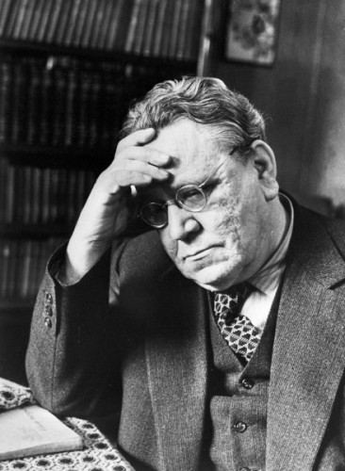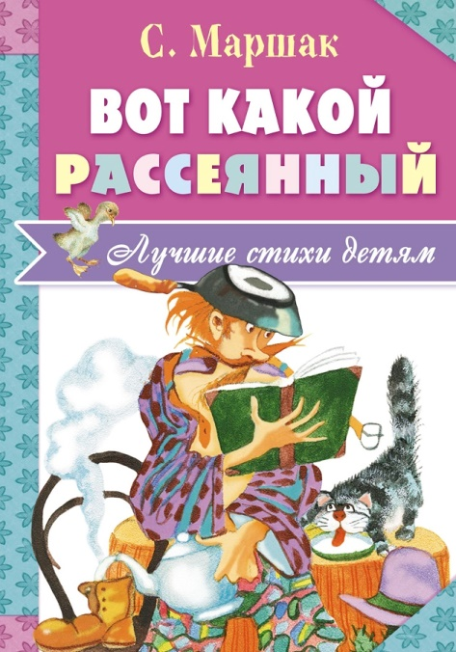

Самуил Яковлевич Маршак замечательный детский поэт. На его счету огромное количество детских произведений, благодаря которым он и получил наибольшую известность. Все его стихи с большой любовью учат детей наслаждаться красотой поэтического слова. Все прекрасно с детства помнят его знаменитого, «Человека рассеянного с улицы Бассейной», «Даму, которая сдавала в багаж: диван, чемодан, саквояж», «Глупого мышонка» … и многих других его героев.

В этом году исполняется 130 лет со дня рождения писателя. Воспитатели и ребята нашего детского сада совместно с Светогорской библиотекой подготовили ряд утренников к этой дате. Дети с удовольствием посетили детскую библиотеку, рассказали стихи, поставили спектакль «Кошкин дом», поучаствовали в викторине, которую подготовили библиотекари для наших детей.

